LAB3:

Ejercicio 3
- Ejecuta un contenedor de SQL Server 2019.
- Conéctate a él a través de Azure Data studio o SSMS.

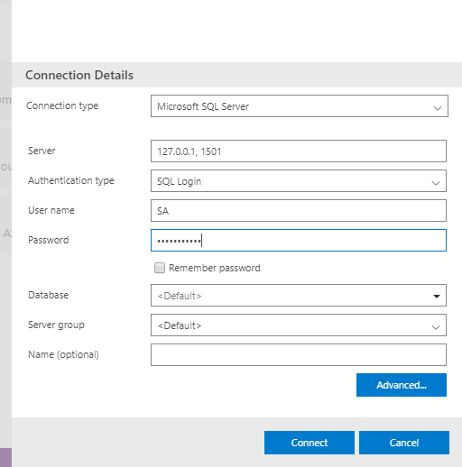

COMANDOS: docker pull mcr.microsoft.com/mssql/server:2019-latest
docker run -e 'ACCEPT_EULA=Y' -e 'SA_PASSWORD=Pa$$w0rdSQL' -p 1500:1433 --name sqltestcontainer -d mcr.microsoft.com/mssql/server:2019-latest

Ejercicio 4
- Ejecuta un contenedor de un servidor web.
- Aloja en el servidor una web y consúmela a través del navegador.
- Se puede usar la imagen que se desee: nginx; apache; halverneus/static-file-
serve (opción más fácil).

-docker container run nginx
docker container run --name my-nginx -p 80:80 nginx
Abrimos el navegador http://127.0.0.1/ y podemos comprobar que efectivamente se está ejecutando el servidor Web:

Sesión interactiva
Ejecutamos el contenedor de forma desacoplada para poder seguir usando la línea de comandos con el parámetro -d, podemos comprobar después que esta ejecutandose con docker ps:
PS> docker run --name docker-nginx-01 -p 80:80 -d nginx
PS> docker exec -it 90c5b531d19b bash
root@90c5b531d19b:/#

Mi primer sitio Web
Fichero Dockerfile para crear la imagen:
FROM nginx:alpine
COPY index.html /usr/share/nginx/html/index.html
Creo un index.html personalizado en mi ordenador local:
<!DOCTYPE html>
<html lang="en">
<head>
<meta charset="UTF-8" />
<meta name="viewport" content="width=device-width, initial-scale=1.0" />
<meta http-equiv="X-UA-Compatible" content="ie=edge" />
<title>Hello World - Nginx Docker</title>
<style>
h1 {
font-weight: lighter;
font-family: Arial, Helvetica, sans-serif;
}
</style>
</head>
<body>
<h1>
Hello World
</h1>
</body>
</html>
Crea una imagen a partir de un Dockerfile, la opción -t (o –tag) añade un tag opcional, el último “.” indica la ruta del Dockerfile.
PS> docker build -t simple-nginx .
PS> docker images
Ejecuto la imagen con consola interactiva con la imagen recién creada con el Dockerfile, -i (o --interactive) mantiene la entrada STDIN abierta:
PS> docker run -it -p 8080:80 --rm --name simple-nginx-running-app simple-nginx
La opción --rm borra automaticamente el contenedor cuando este se detiene.
Ahora ya puedo abrir el navegador http://127.0.0.1:8080/ y ver el resultado:
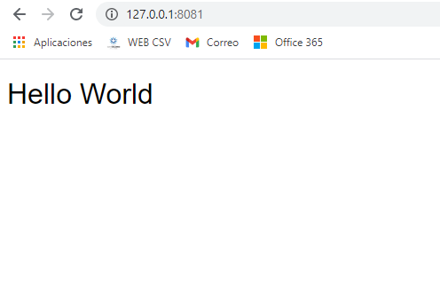

Ejercicio 5
- Ejecuta un contenedor que aloje un proyecto de .net
- Aloja en el contenedor una api de .net y consúmela a través del navegador.
- Se puede usar la imagen que se desee: una compile y ejecute; una imagen que
solo ejecute el proyecto copiado (opción más fácil).

Para el ejercicio 5 he usado la aplicación de la asignatura de Jaime. Lo primero:
Hay que crear el Dockerfile en la carpeta .Api

FROM mcr.microsoft.com/dotnet/aspnet:3.1
COPY bin/Release/netcoreapp3.1/publish/ App/
WORKDIR /App
ENTRYPOINT ["dotnet", "Jarranz.Blog.Api.dll"]

IMPORTANTE: tiene que estar prublicado el proyecto, asi cojemos la ultima publicación en mi casi JarranzBlogApi.dll

Una vez tenemos el dokcerfile creado lo ejecutamos:

docker build -t counter-image -f Dockerfile .
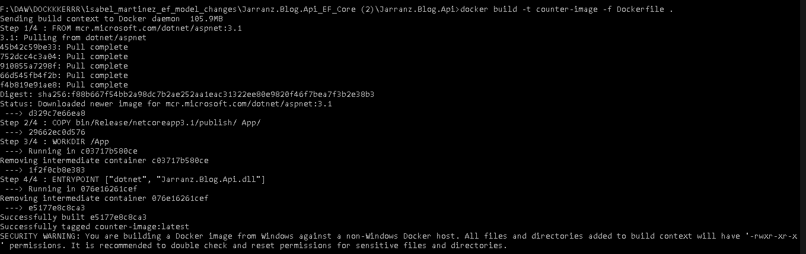
Comprobamos la imagen con docker images
Creamos el contenedor:
docker create --name core-counter counter-image.
Comprobamos con docker ps –a
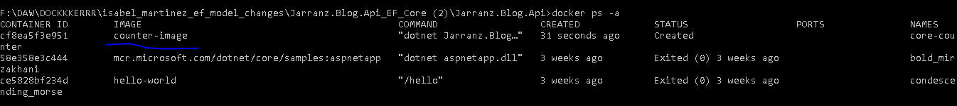
Por ultimo lanzamos el contenedor
Y comprobamos que esta up

Abrimos navegador con localhost:5002 y comprobamos que nos sale el swagger que eso significa que estamos ejecutando la api
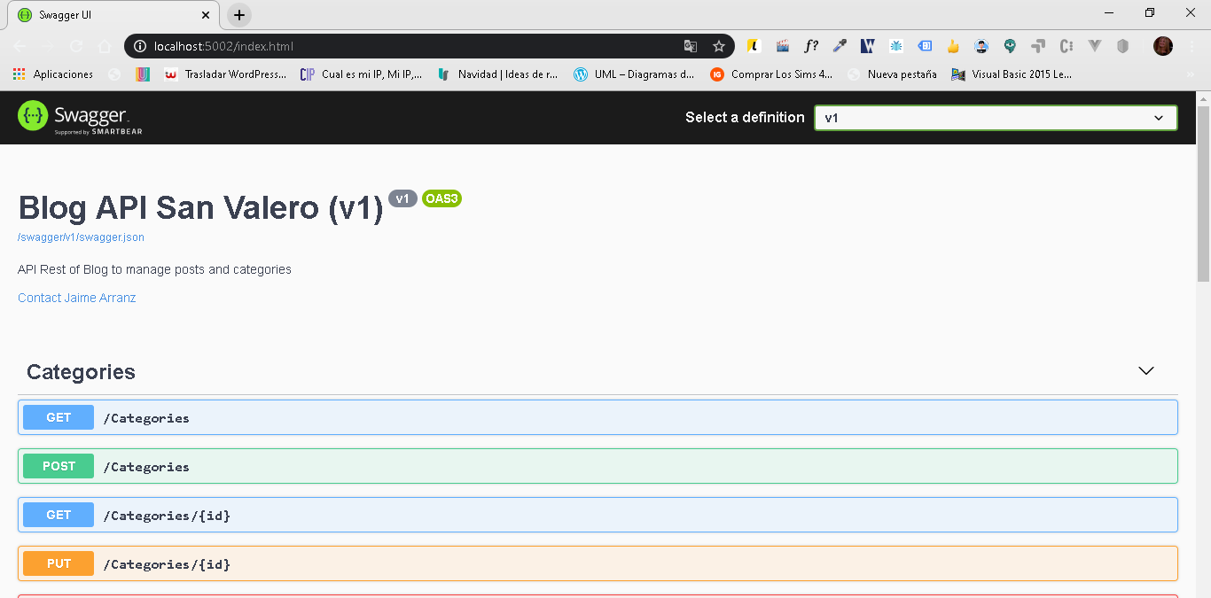

Pa$$w0rdSQL

Ejercicio 6
- Orquesta los tres contenedores anteriores mediante docker-compose.
- Solo es necesario gestionar su ejecución de manera simultánea, no hay que interconectarlos si no se desea.

Creamos el docker-compose.yml
version: '3'
services:
sqltestcontainerr:
image: mcr.microsoft.com/mssql/server:2019-latest
ports:
- "1501:1433"
core-counter3:
image: counter-image
ports:
- "5008:80"
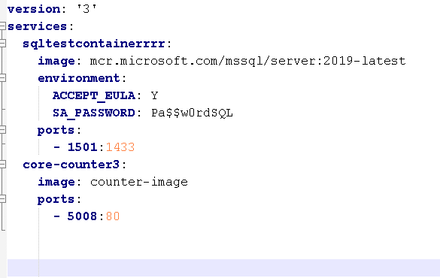
Una vez que lo tenemos creado con las aplicaciones que quremos orquestar lanzamos el docker-compose up
